美术资源替换3
编号 | 日期 | 内容 | 作者
1.0 | 2025/6/24 | 汇总游戏内需要替换的界面UI资源 | MC

需要进行布局调整的界面资源

1.1 进入游戏之后的banner界面
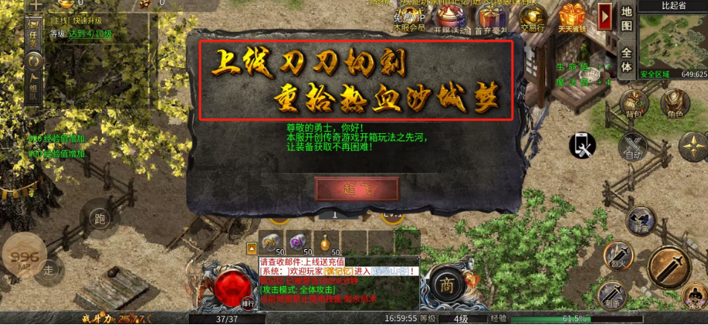
左图为游戏内的进入游戏之后的banner弹框，红框中的美术字需要替换为：轻松开箱换装，再战热血沙城。

1.2 武器祝福功能界面
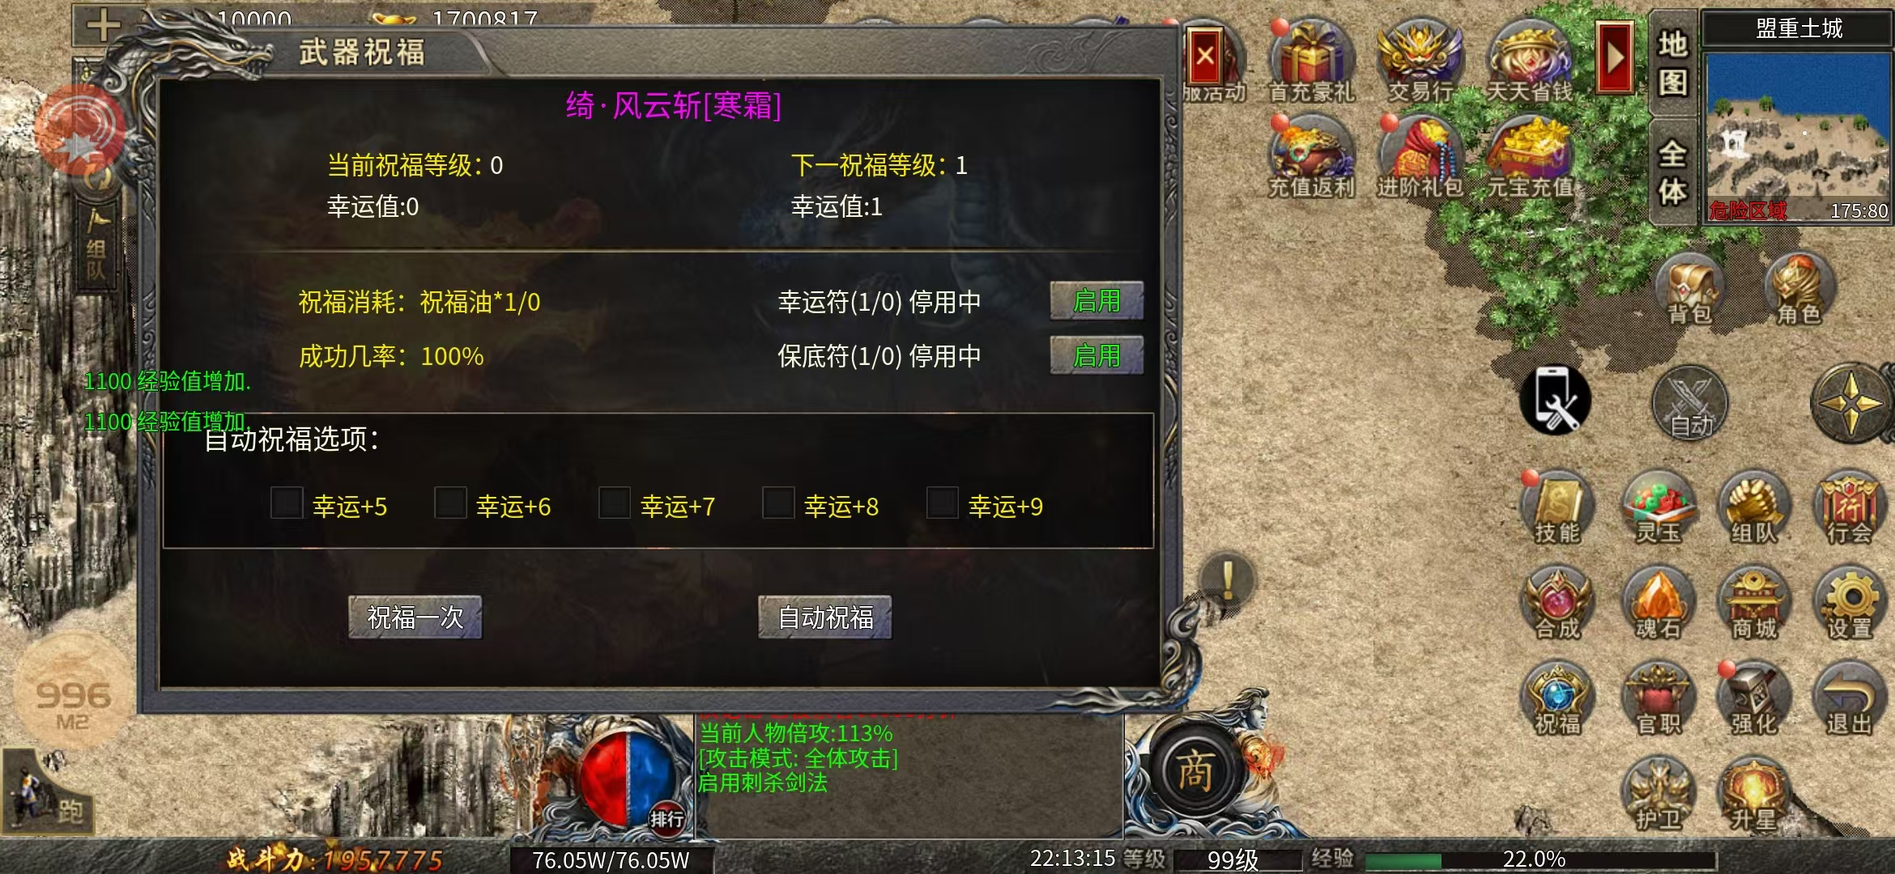 | 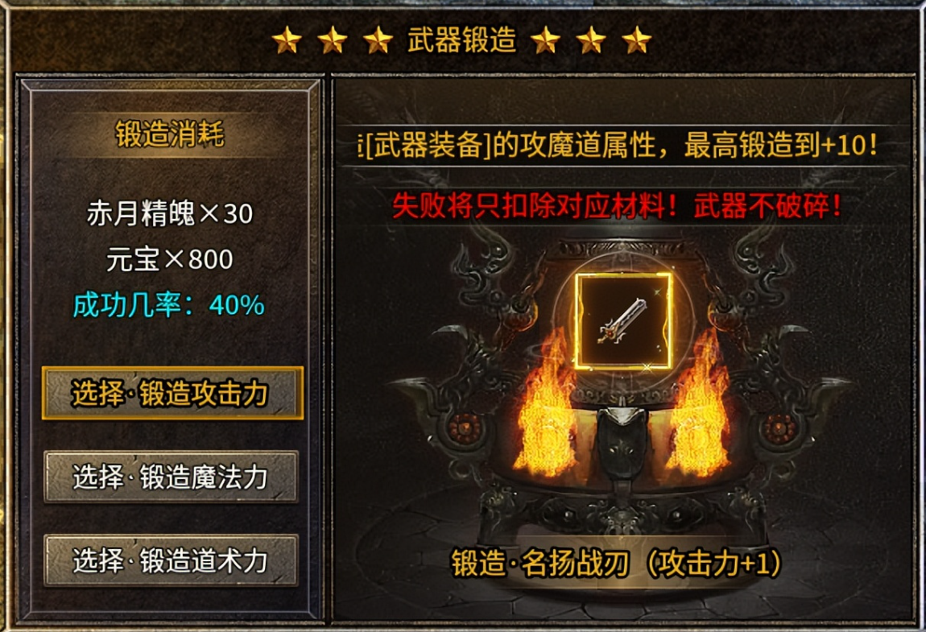
左图为我们游戏中的界面状态；右图为参考图。需要说明一点就是，我们有幸运符和保底符的两个道具，所以最好界面上能有两个道具图标的位置。

只需要进行资源替换的界面
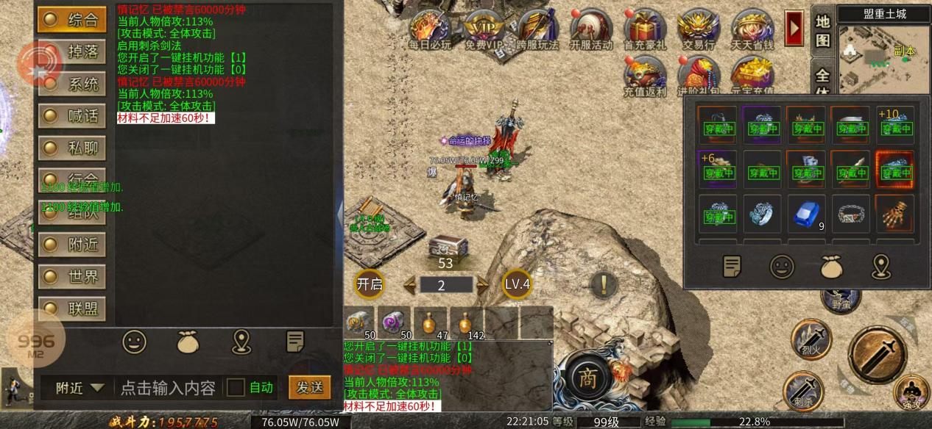
聊天的弹出界面，包括左侧的主界面和右侧的快捷包裹界面，功能按钮图标可以换个样式。
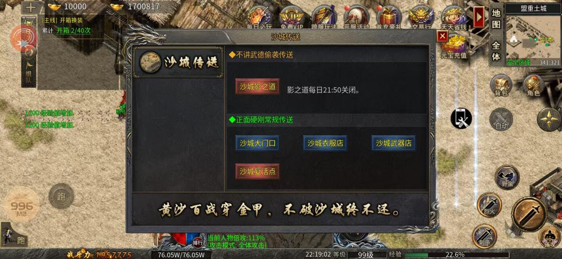
沙城传送功能界面，界面内容如图所示，界面内容不变，换一下排版不一样即可。
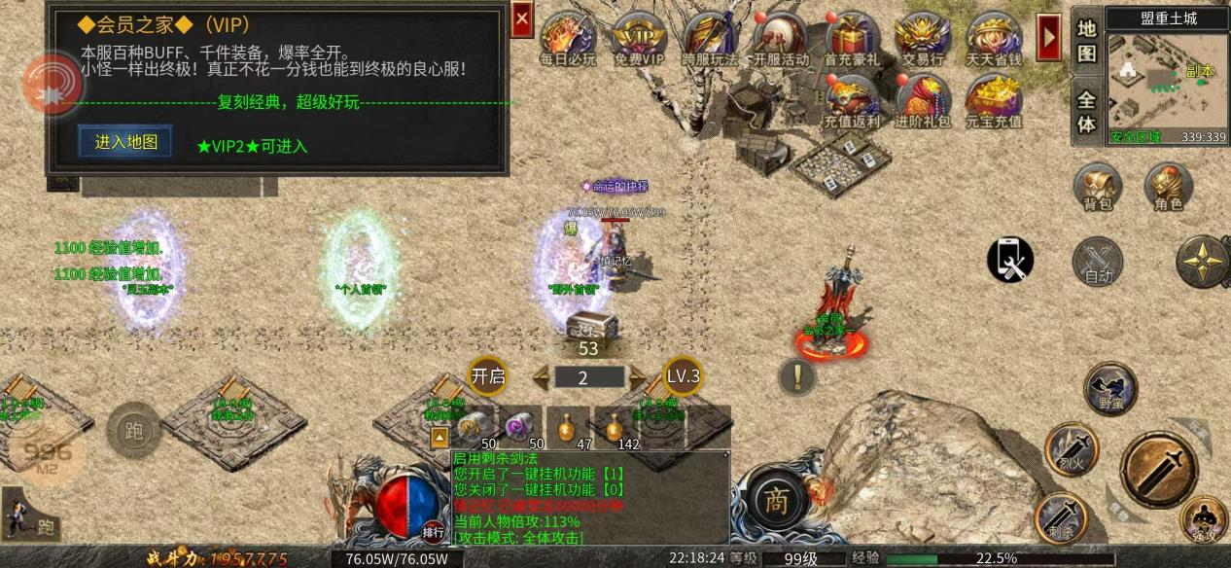
通用的NPC弹框界面，内容如图所示，左上角的NPC弹框界面，换一个版式差异化即可。
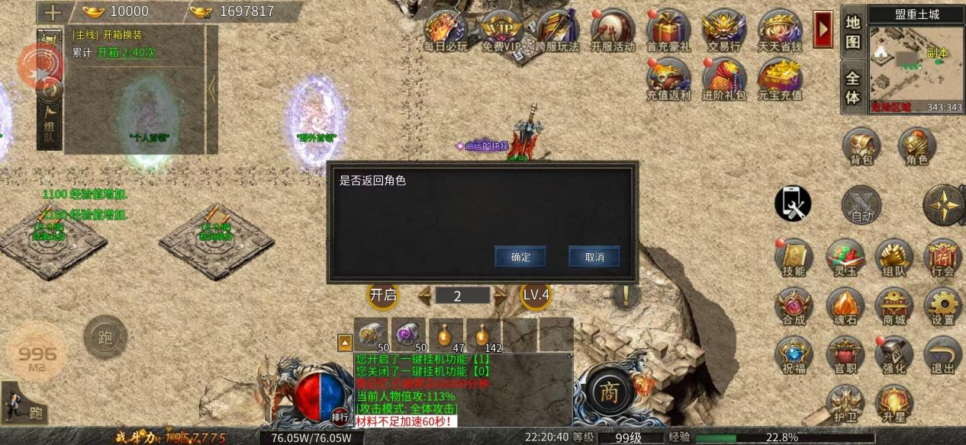
如上图所示，为通用的弹框提示框，可以给一个差异化的通用底板和通用小型按钮。
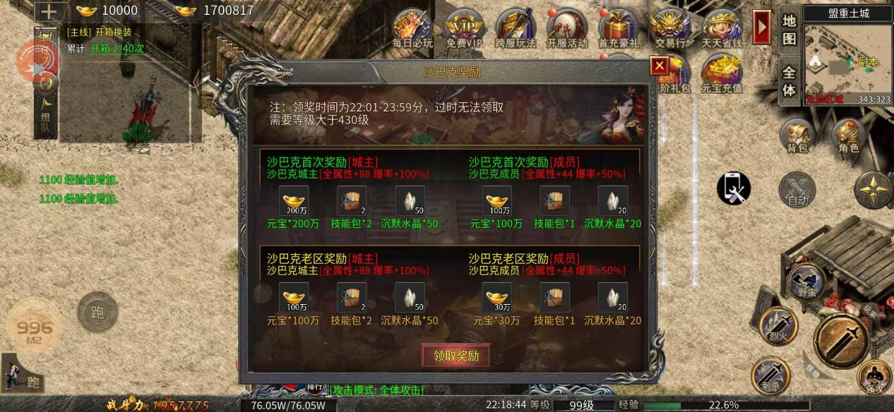
沙巴克奖励界面，界面内容如上图所示，做一个界面差异化即可。
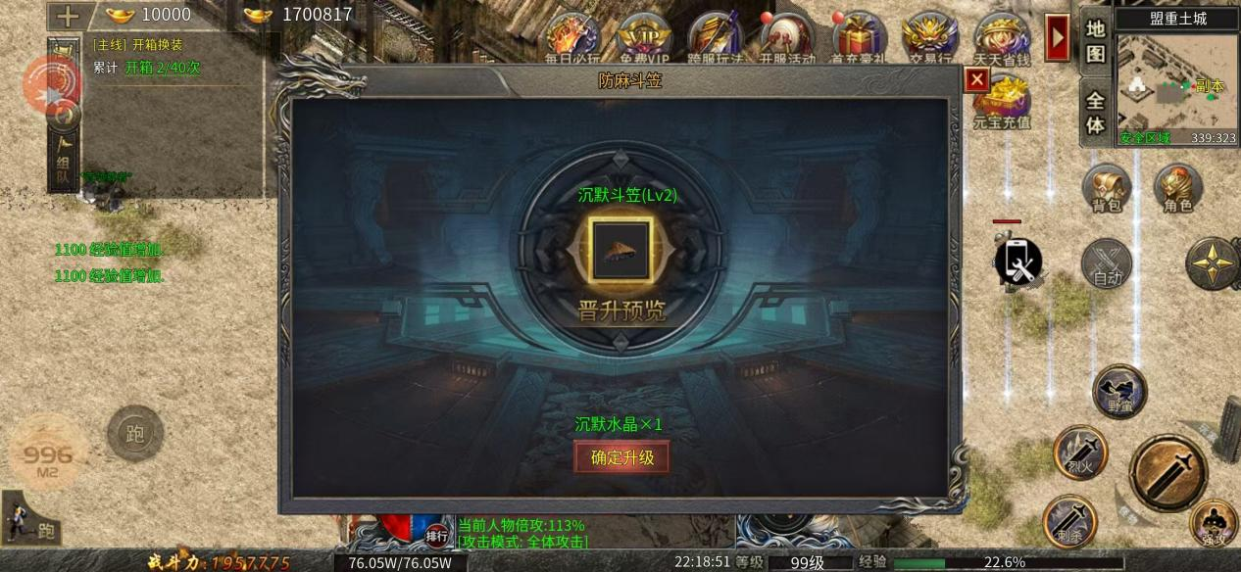
斗笠功能界面，换一个底板做差异化即可。界面条框上不要写斗笠的名字。
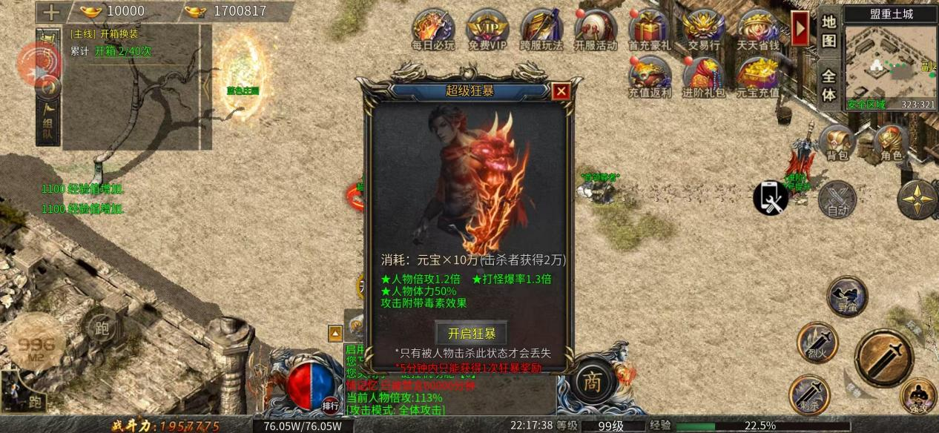
通用的小型弹出框，姐买你内容如图所示，做一个界面差异化。界面标题去除，由程序来写。
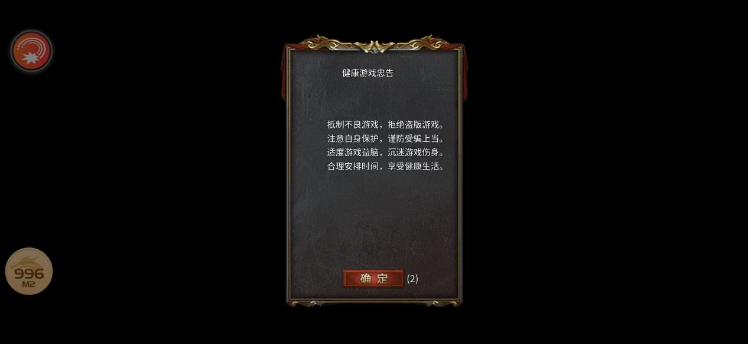
公告提示弹框，做一个差异化的弹框底板即可。
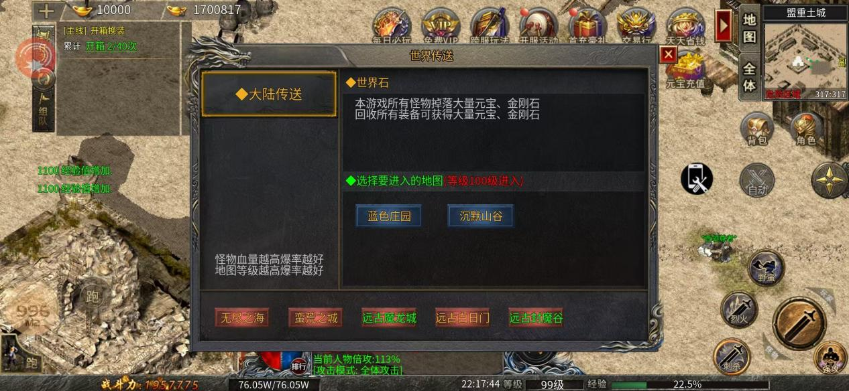
世界传送通用界面，内容如图所示，做一个差异化的底板和通用按钮即可。
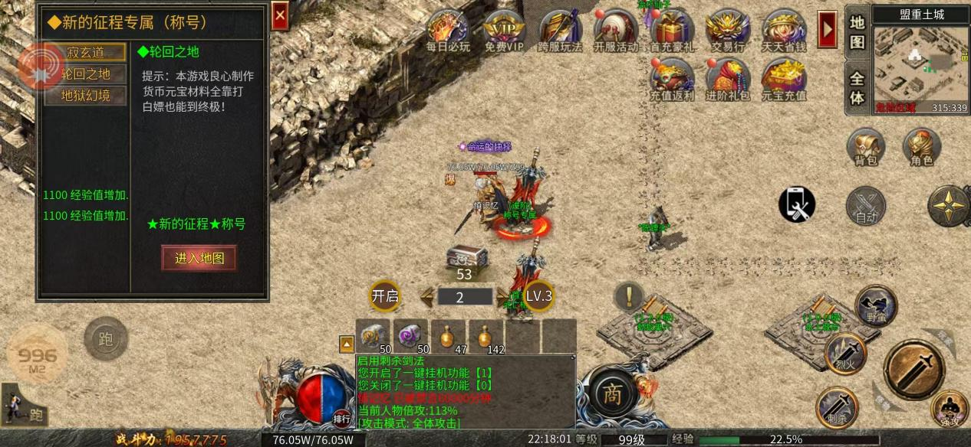
通用的地图NPC传送弹框，差异化底板即可。
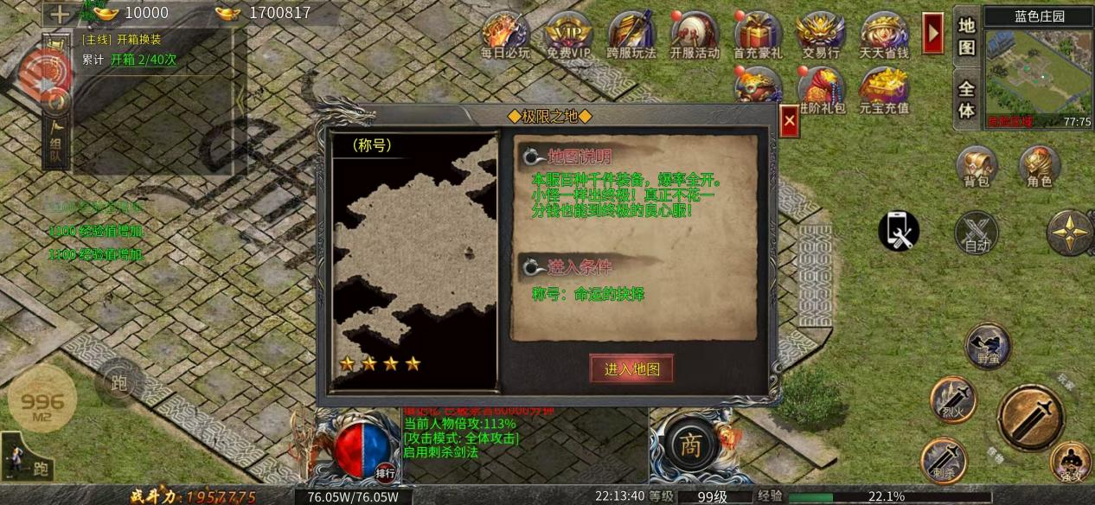
通用的地图进入弹框界面，差异化底板即可。
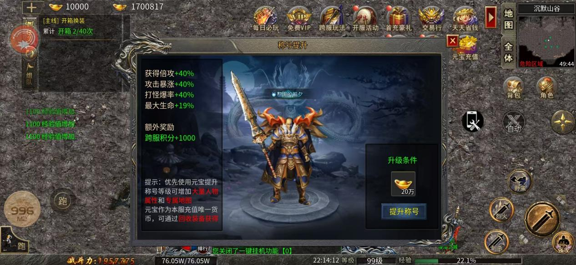
称号提升功能界面，底板布局需要差异化，中间的角色模型可以替换一个。

角色头顶的称号资源更换
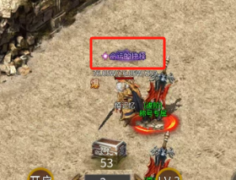
游戏内角色头顶的称号资源，目前需要更换一批，都是带有称号文字的，需要15个左右。如果需要提供文字重新制作，我再提供具体称号的名字。

